Министерство науки и высшего образования Российской Федерации
федеральное государственное бюджетное образовательное учреждение
высшего образования
«Российский экономический университет имени Г.В. Плеханова»

Высшая школа
Кафедра информатики
Прикладная информатика/машинное обучение и суперкомпьютерное моделирование в экономике

О Т Ч Е Т
по (научно-исследовательской работе) практике
обучающегося

Выполнил студент гр.
2 курса Высшей школы кибертехнологий,
математики и статистки

Мазурова Карина Алексеевна

______________________
(подпись)

Проверили:

(должность, ФИО Руководителя от Организации)

___________ _________________________
(оценка) (подпись)

МП (дата)

(должность, ФИО Руководителя от Университета)

___________ _________________________
(оценка) (подпись)

(дата)

Москва
2025

Содержание
Введение 3
1. Постановка задачи 5
2. Моделирование 7
3. Метрика качества модели 18
Заключение 21
Список использованной литературы 23
Приложение (Программный код) 24

Введение
Одной из главных проблем гостиничного дела была, есть и будет управление бронированиями и минимизация финансовых потерь, вызванных их отменами. Ведь отмена бронирований приводит к простоям номеров, неэффективному использованию имеющихся ресурсов и снижению доходов. Поэтому актуальной задачей является разработка инструментов, способных спрогнозировать вероятность отмены бронирования на основе исторических данных, что позволит отелям принимать более обоснованные решения, оптимизировать управление ресурсами и разрабатывать превентивные меры для снижения рисков.
Данный проект направлен на снижение финансовых потерь отелей за счет создания модели машинного обучения, предсказывающей вероятность отмены бронирования. В качестве исходных данных использовался датасет, содержащий сведения о спросе на отели. В частности сведения о 44 638 бронированиях, включая 29 признаков, таких как срок бронирования (LeadTime), тип депозита (DepositType), стоимость номера (ADR), а также историю предыдущих отмен. Целевой переменной выступил бинарный индикатор отмены (IsCanceled).
В ходе работы будет реализована нейросетевая модель на основе многослойного перцептрона (MLP) — вид нейронной сети, который используется для задач прогнозирования, которая демонстрирует высокую эффективность в задачах бинарной классификации. Архитектура модели должна включать:
- Полносвязные слои с активацией ReLU
- Batch Normalization для стабилизации обучения
- Dropout-слои для предотвращения переобучения
- Выходной слой с сигмоидной активацией
Для обработки данных был применен комплексный пайплайн, включающий:
- Стандартизацию числовых признаков (StandardScaler)
- One-Hot кодирование категориальных переменных
- Интеграцию с моделью через scikeras для совместимости со sklearn
Так, как уже было выше изложено, полученные результаты исследования вполне решают могут быть применены для прогнозирования риска отмены бронирований в реальном времени, разработки персонализированных предложений для клиентов, оптимизации управления гостиничными ресурсами и повышения общей эффективности бизнес-процессов. А использование нейросети позволит учесть сложные нелинейные зависимости в данных, что особенно важно для задач прогнозирования в гостиничном бизнесе, где на решение клиента влияет множество факторов.

Постановка задачи
Когда клиент отменяет бронь, отель сталкивается с целым рядом проблем: не заполненными номерами, нарушением логистики обслуживания и потерей потенциального дохода. Особенно критична эта ситуация в периоды высокого – и в частности недолгого, сезонного – спроса, когда каждый номер имеет особую ценность.
Основная цель данного проекта – создать интеллектуальный инструмент прогнозирования, который, как неоднократно упоминалось, позволит отелям минимизировать финансовые риски за счет заблаговременного выявления бронирований с высокой вероятностью отмены. Это даст возможность:
- Оптимизировать политику overbooking'а – шаг, на который гостиницы идут по причине отмены бронирований, чтобы максимизировать заполняемость
- Снизить количество незанятых номеров
- Повысить общую доходность
А также улучшить клиентский сервис через персонализированные предложения для “группы риска” (специальные условия, бонусы, или даже штрафы – тут уж на что фантазии хватит) и гибкое управление ресурсами (персонал, уборка, доп услуги)
Для решения задачи будет разработана модель машинного обучения, которая на основе исторических данных о бронированиях сможет с высокой точностью определять вероятность отмены конкретного бронирования.
Ключевые особенности решения:
- Использование современных алгоритмов глубокого обучения
- Комплексная обработка различных типов данных (числовые, категориальные)
- Наглядная визуализация результатов для принятия управленческих решений
Это решение представляет собой не просто технический инструмент, а комплексный подход к управлению одним из самых критичных аспектов гостиничного бизнеса.

Моделирование
Машинное обучение – это, простыми словами, область искусственного интеллекта, которая позволяет компьютерам обучаться на данных без явного программирования. В отличие от традиционного подхода, где разработчик вручную четко прописывает правила, алгоритм самостоятельно выявляет закономерности, опираясь на анализ “скормленных” ему примеров. Так, модель может впервые встретить почерк конкретного человека – и все же распознать его букву «Ж», опираясь на статистику тысяч других примеров. Или определить, что пользователь нарисовал динозавра, хотя в базе нет именно такого: сходство форм, пропорций и текстур позволяет сделать вероятностный вывод.[1]
В основе машинного обучения лежит способность моделей адаптироваться к полученным данным. Изначально алгоритм действует “методом тыка”, но в процессе обучения постепенно подстраивает свои настройки, все уменьшая и уменьшая количество ошибок. В зависимости от типа задач такой процесс может выглядеть по-разному.
При обучении с учителем модель анализирует данные, где для каждого примера уже известен верный ответ – совсем как люди, обучающиеся в том же университете, где уже существует четкий план обучения. Это помогает ей научиться предсказывать результаты для новых случаев, будь то определение категорий или прогнозирование численных значений. В отличие от этого, обучение без учителя не использует готовых ответов – алгоритм сам обнаруживает закономерности, например, объединяя пользователей в группы по схожим характеристикам или упрощая сложные данные для лучшего восприятия.
Отдельно стоит обучение с подкреплением, где система, как ученик, получает обратную связь через систему поощрений за правильные действия. Такой подход особенно востребован в создании игровых алгоритмов и управлении роботами, где важно последовательное принятие решений в динамической среде.
На сегодняшний день машинное обучение лежит в основе многих современных технологий: от голосовых помощников и рекомендательных систем до медицинской диагностики и автономных автомобилей, умные дома и так далее. Нейронные сети, особенно глубокое обучение, совершили прорыв в обработке изображений, звука и текста, но успех любого проекта зависит от качества данных и грамотного выбора методов. При этом важно помнить, что ML – не волшебная палочка: он требует тщательной настройки, интерпретации результатов и понимания ограничений, чтобы избежать некорректных выводов или смещений в данных.
Современные методы машинного обучения можно разделить на три основных направления:
- Подход первый – обучение с учителем (supervised learning). В этом случае модель обучается на исторических данных, где для каждого примера известен правильный ответ. Такой метод особенно эффективен для решения задач классификации и регрессии. Его главное преимущество – высокая точность прогнозов, которую можно количественно оценить. Однако для работы алгоритма требуются заранее размеченные данные.
- Второй подход - обучение без учителя (unsupervised learning) принципиально отличается тем, что работает с неразмеченными данными. Алгоритм самостоятельно выявляет скрытые закономерности, что особенно полезно для кластеризации и обнаружения аномалий. Хотя этот метод позволяет находить неочевидные взаимосвязи, оценить качество полученных результатов бывает сложно из-за отсутствия эталонных значений.
- Третий – обучение с подкреплением (reinforcement learning) имитирует процесс естественного обучения. Модель, взаимодействуя со средой, получает положительные или отрицательные "подкрепления" в зависимости от своих действий. Постепенно она вырабатывает оптимальную стратегию поведения. Этот метод незаменим для задач управления и планирования в динамически изменяющихся условиях, но требует либо реального окружения, либо сложных симуляторов, а процесс обучения может занимать значительное время.
В результате проведенного анализа был выбран метод обучения с учителем. Данный подход предполагает обучение модели на размеченных данных, где для каждого входного параметра заранее известен соответствующий выход. В процессе обучения алгоритм последовательно сравнивает свои предсказания с эталонными значениями, вычисляет ошибку с помощью функции потерь и корректирует свои параметры для минимизации расхождений.
Подход с учителем лучше всего соответствует решаемой задаче бинарной классификации брони на две категории: “отмененные” и “не отмененные”. Ведь в данном случае мы имеем четко определенные классы и исторические данные с известными исходами. Именно поэтому окончательное решение было принято в пользу этого метода машинного обучения.[2]
Для решения задачи бинарной классификации есть много методов, использующих обучение с учителем. Линейная регрессия, логическая регрессия, деревья решений или случайный лес, метод опорных векторов, нейронные сети[3]… каждый метод имеет собственную специфику, о которой можно написать еще один раздел.
В результате изучения каждого из них, был выбран метод нейронной сети. Несмотря на то, что нейросети – "чёрный ящик", а бизнесу важно понимать, почему бронирование помечено как рискованное, она лучше выявляет сложные нелинейные зависимости между признаками (например, сочетание длительного срока бронирования и невозвратного депозита), что повышает точность прогноза. А также MLP эффективнее работает с зашумленными данными и коррелирующими признаками, выдавая хорошо калиброванные вероятности, что критично для принятия решений о скидках или overbooking'е.
Код будет написан в Google Colab. Переходя к реализации проекта, во избежание ошибок на этапах кодирования категорий или оптимизации, сначала была выполнена команда !pip install -q scikit-learn category_encoders optuna --upgrade (обновление scikit-learn, установка category_encoders, оптимизация через Optuna). Результат представлен рисунке 1.
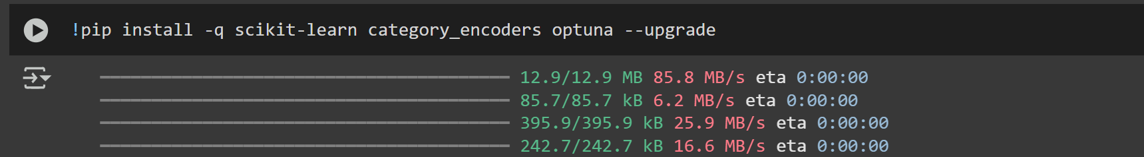
Рис 1. Результат установки пакетов.
Далее был передан путь до csv файлов, результат продемонстрирован на рисунке 2.
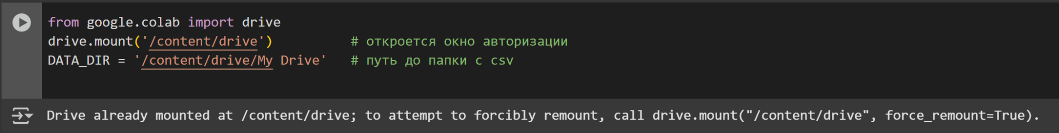
Рис 2. Считывание данных об обучающей и тестовых выборках
На следующем этапе происходит загрузка и первичный анализ данных, которые будут использоваться для построения модели прогнозирования отмен бронирований отелей. Подключаются необходимые библиотеки: Pandas и NumPy для работы с табличными данными, Scikit-learn для машинного обучения (включая инструменты для разделения данных, масштабирования признаков и оценки модели), TensorFlow/Keras для создания нейронной сети, и доп пакеты для кодирования категориальных переменных и сохранения результатов. Загружаются сами данные из CSV-файлов – обучающая выборка (44,638 записей с 29 колонками) и тестовая выборка (23,525 записей с 28 колонками). После выполняется быстрая проверка данных: выводится размерность таблиц и просматриваются первые строки, чтобы убедиться в корректности загрузки и получить первое представление о структуре данных. Среди признаков можно отметить такие важные характеристики, как срок бронирования (lead_time), дата заезда (разложенная на год, месяц и день), продолжительность проживания. Этот начальный этап критически важен, так как он закладывает основу для всей последующей работы – от предобработки данных до обучения и оценки модели, и позволяет убедиться, что данные готовы к дальнейшему анализу и построению прогнозной модели. Код и результат этапа представлены на рисунке 3.
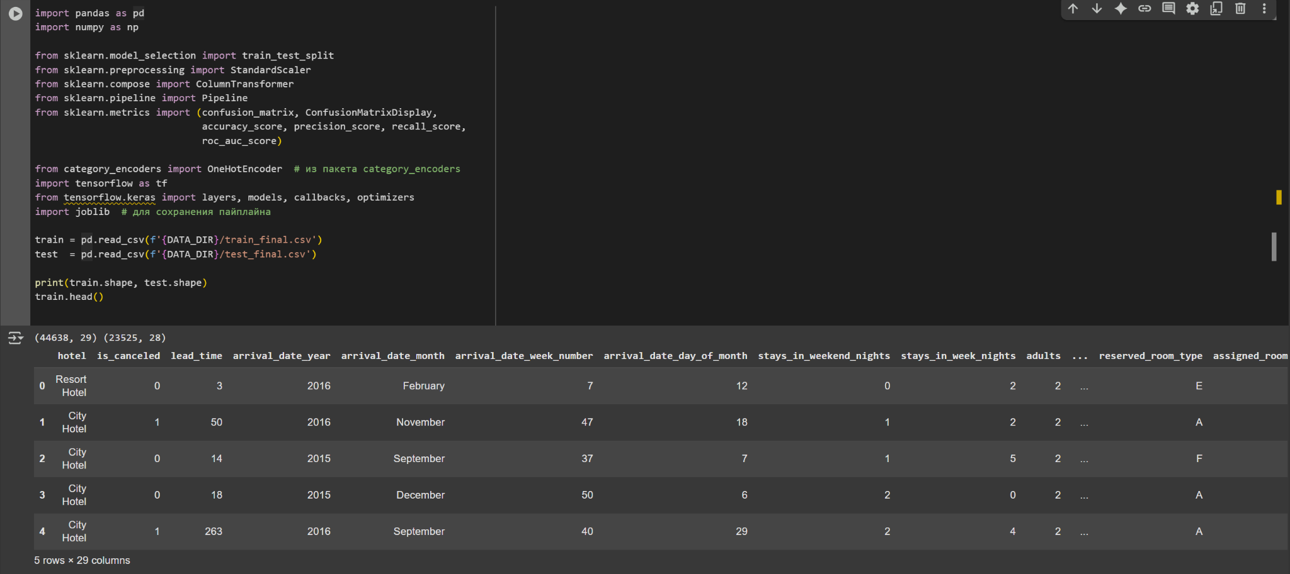
Рис 3. Загрузка и первичный анализ данных
После этого для дальнейшего анализа была выведена информация о столбцах датасета. Результат показан на рисунке 4.
Рис 4. Первичный осмотр данных
Теперь нужна подготовка данных перед построением модели прогнозирования отмен бронирований. Целевая переменная – is_canceled, указывает на факт отмены бронирования.
Разделяем все признаки на числовые (включая целочисленные, вещественные и булевы типы) и категориальные (текстовые и строковые), исключая целевую переменную из списка числовых признаков, чтобы она случайно не попала в обучение. Такое разделение необходимо, потому что для разных типов данных требуются принципиально разные подходы к предобработке – числовые признаки мы будем масштабировать, а категориальные – кодировать.
После классификации признаков начинается обработка пропущенных значений. В категориальных признаках все пропуски заполняются значением “Unknown”, что позволяет сохранить информацию о наличии пропуска как отдельную категорию. Для числовых признаков применяется более сложный подход – пропуски заполняются медианными значениями, рассчитанными исключительно на обучающей выборке, чтобы избежать утечки данных в тестовый набор, так как использование статистик из тестовых данных для заполнения пропусков в обучающих может привести к переобучению модели.
Затем выполняется создание нового (синтетического) признака TotalGuests, представляющего из себя сумму взрослых, детей и младенцев в бронировании. Такое преобразование позволяет агрегировать информацию из нескольких связанных столбцов в один более информативный признак, который потенциально может лучше отражать закономерности в данных. Например, общее количество гостей может иметь более сильную корреляцию с вероятностью отмены бронирования, чем отдельные показатели по каждой категории гостей. Выполнение данного шага представлено на рисунке 5.
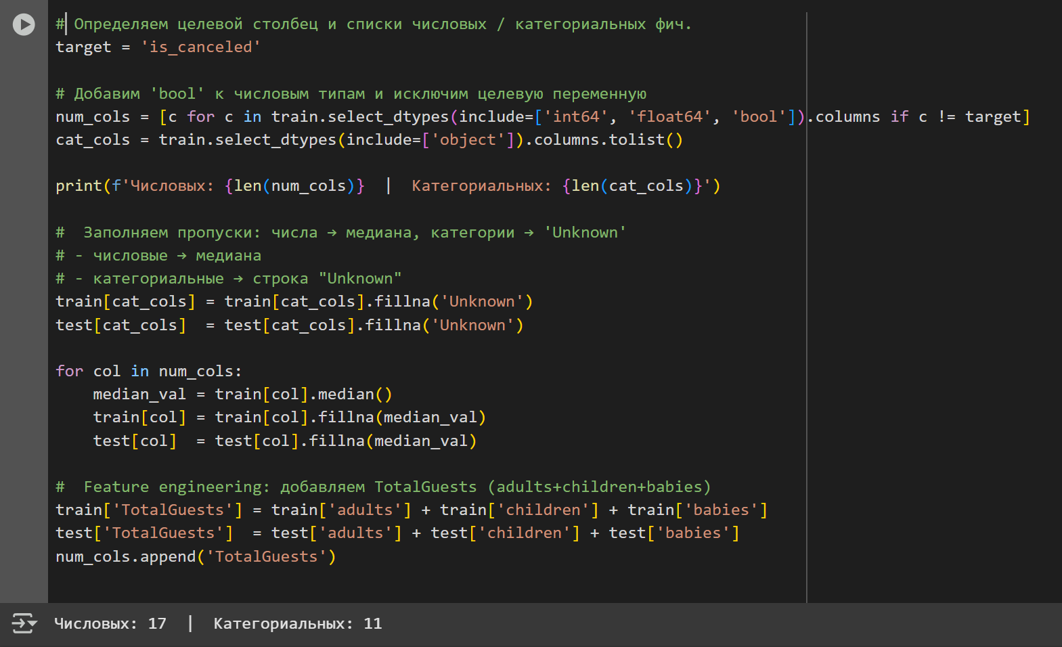
Рис 5. Подготовка данных
Следом происходит подготовка данных и создание модели для прогнозирования отмен бронирований. Сначала данные разделяются на обучающую и валидационную выборки в соотношении 80/20 с сохранением баланса классов (параметр stratify), что важно для корректной оценки модели. Затем создаётся пайплайн предобработки данных: числовые признаки масштабируются с помощью StandardScaler, что приводит их к единому масштабу (среднее 0, дисперсия 1), а категориальные признаки преобразуются в числовой формат через OneHotEncoder, который создаёт отдельные бинарные столбцы для каждой категории и сохраняет понятные названия признаков (use_cat_names=True).
После этого данные обучающей выборки проходят через созданный пайплайн (fit_transform), при этом важно, что преобразование обучается только на тренировочных данных, чтобы избежать утечки информации. В результате получается 1105 признаков – эта цифра становится размерностью входного слоя будущей нейросети. Такое увеличение признаков происходит из-за one-hot кодирования категориальных переменных, когда каждая категория превращается в отдельный столбец.
Все это критически важно: разделение данных гарантирует объективную оценку модели, масштабирование числовых признаков ускоряет обучение нейросети и улучшает ее работу, а кодирование категориальных переменных позволяет нейросети корректно обрабатывать все типы данных. Полученная размерность в 1105 признаков определяет архитектуру нейросети, задавая количество нейронов на входном слое. Таким образом, эти этапы создают надёжный фундамент для построения точной и эффективной модели прогнозирования отмен бронирований. Результат представлен на рисунке 6.
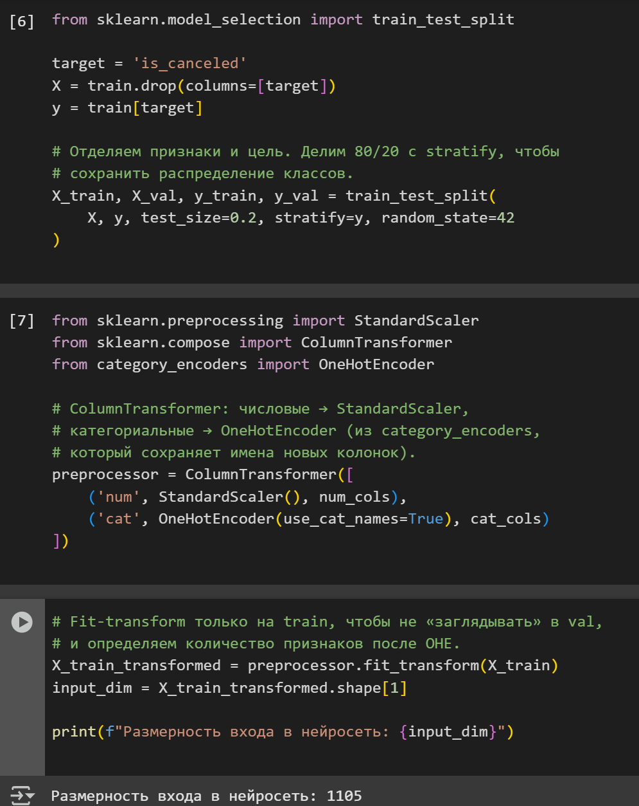
Рис 6. Подготовка данных и создание модели для прогнозирования отмен бронирований
Теперь время создать и настроить архитектуру нейронной сети для прогнозирования отмен бронирований. Сначала идёт слой на 256 нейронов, который принимает все 1105 подготовленных признаков – этакий первый фильтр, выявляющий основные закономерности. После него ставим два полезных инструмента: BatchNorm выравнивает данные, чтобы сеть училась быстрее, а Dropout случайно отключает 40% нейронов на каждом шаге обучения, предотвращая “зазубривание” примеров. Затем добавляем второй слой на 128 нейронов для анализа более тонких взаимосвязей, с меньшим Dropout (30%), так как здесь информация уже отфильтрована. В конце – всего один нейрон с сигмоидой, который выдает понятную вероятность от 0% до 100%. Используем две ключевые метрики: AUC (качество разделения классов) и Accuracy (процент верных ответов). Такой аккуратный подбор слоев и параметров позволяет сети хорошо учиться на наших данных о бронированиях, не перегружая ее излишней сложностью. Результат на изображении 7.
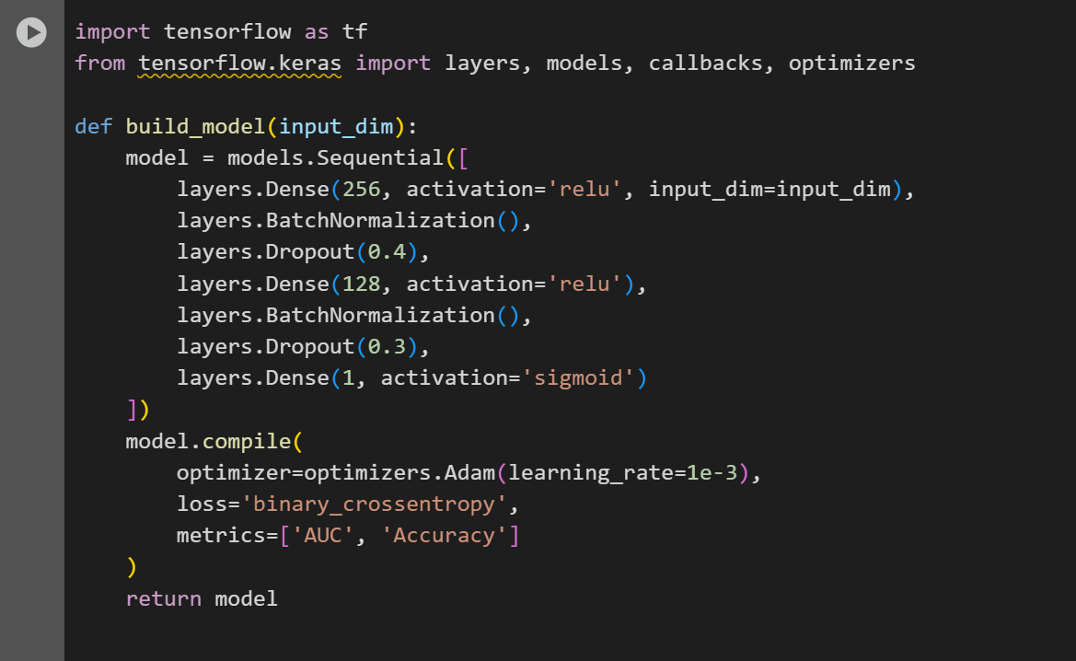
Рис 7. Настройка архитектуры нейронной сети
Далее идет команда !pip install scikeras --upgrade, которая устанавливает (обновляет) библиотеку scikeras, которая помогает удобно интегрировать модели Keras (нейросети) в экосистему scikit-learn. Это дает использовать нейросеть как обычную модель scikit-learn и упрощает код: вместо ручного управления обучением нейросети – методы fit() и predict(). Результат представлен на рисунке 8.
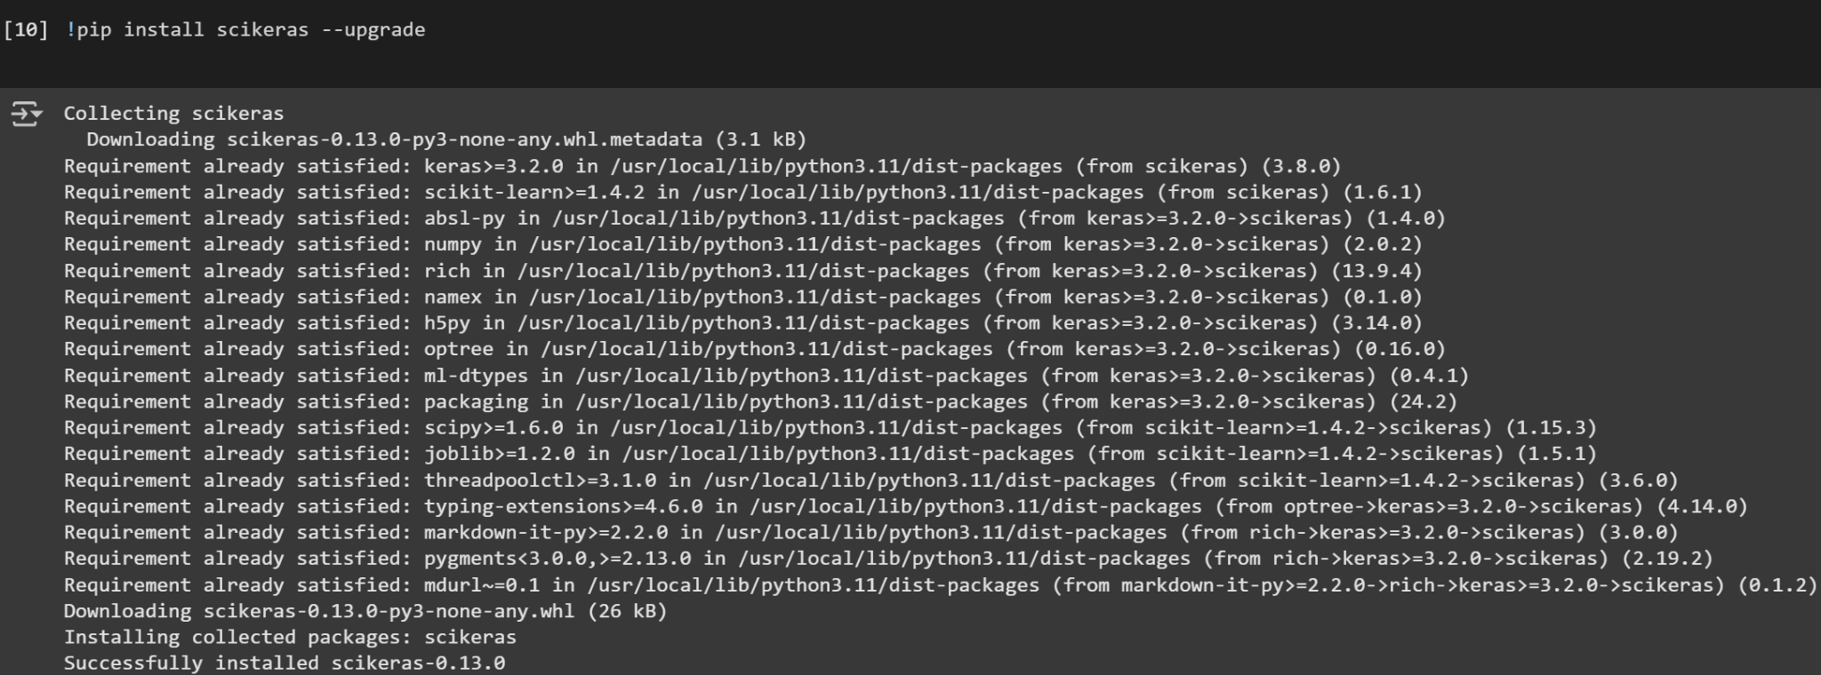
Рис 8. Установка библиотеки scikeras
Завершаем подготовку нашего инструмента для прогнозирования отмен бронирований, собирая все компоненты в единую систему. Сначала настраиваем обертку KerasClassifier, которая адаптирует нашу нейросеть под стандарты scikit-learn – задаем 50 циклов обучения, размер пакета в 512 примеров и добавляем автоматическую остановку при ухудшении показателей (остановит обучение, если качество перестанет улучшаться в течение 5 эпох, при этом сохранив лучшие веса модели). Затем собираем конечный пайплайн, последовательно соединяя блок предварительной обработки данных (нормализация числовых значений и кодирование категориальных признаков) с нейросетевой моделью.
Полученный конвейер представляет собой готовое решение, которое можно сразу применять для прогнозирования вероятности отмены бронирований, обеспечивая тем самым поддержку принятия управленческих решений в гостиничном бизнесе. Результат представлен на рисунке 9.
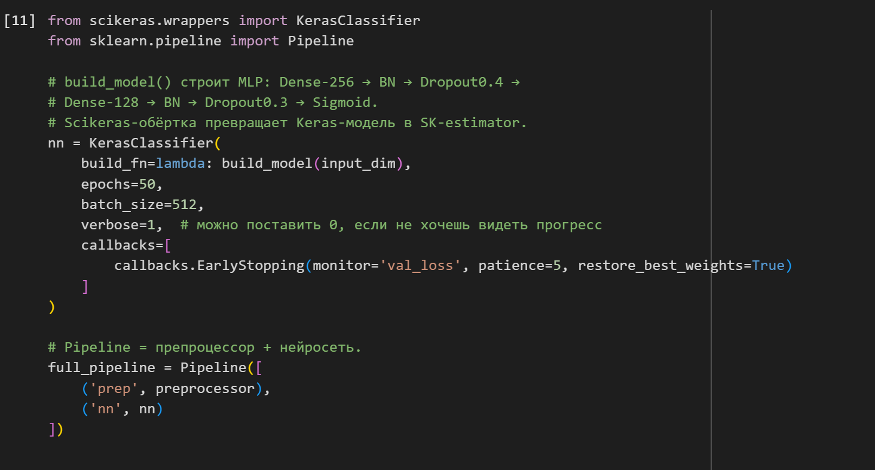
Рис 9. Последний этап подготовки нейросети
Остался последний этап – обучение пайплайна, включающего предобработку данных и нейросеть. Пайплайн автоматически обрабатывает обучающие данные (X_train) и передает их нейросети, одновременно проверяя качество на валидационной выборке (X_val). В процессе обучения выводится прогресс по эпохам – на рисунке 10 видно, что модель успешно обрабатывает 70 батчей на каждой эпохе.
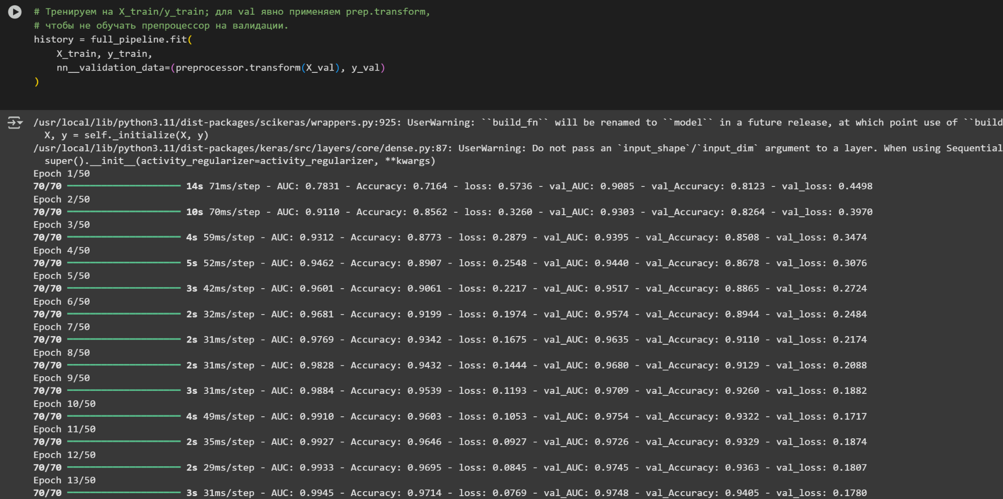
Рис 10. Обучение и результат каждой эпохи

Метрика качества модели
После создания модели, важно убедиться в корректности ее работы. Для этого можно использовать разные метрики оценки качества модели. Для оценки качества бинарной классификации самым подходящим методом оценки является матрица ошибок (confusion matrix), для ее построения можно использовать библиотеку scikit-learn. В ней отмечаются правильно отмеченные положительные результаты (True Positive, сокращенно TP), правильно отмеченные негативные результаты (True Negative, сокращенно TN), неправильно отмеченные положительные результаты (False Positive, сокращенно FP) и неправильно отмеченные отрицательные результаты (False Negative, сокращенно FN). FP еще называют ошибками первого рода, а FN – ошибками второго рода.
С помощью этой матрицы можно проанализировать точность модели. Для этого можно использовать несколько метрик.
Ключевые метрики показывают, что модель демонстрирует высокую эффективность: общая точность (Accuracy) составляет 93.2%, что означает правильное предсказание в 93 случаях из 100. Особенно важно отметить точность предсказания отмен (Precision) - 93.1%, что говорит о минимальном количестве ложных срабатываний. При этом полнота (Recall) на уровне 83.4% указывает, что модель выявляет большинство реальных отмен, хотя около 17% случаев всё же остаются нераспознанными. Исключительно высокий показатель ROC-AUC (97.6%) подтверждает отличную способность модели различать классы. Матрица ошибок, построенная с нормировкой по строкам, позволяет детально проанализировать характер ошибок: мы видим, какую долю объектов каждого класса модель классифицировала правильно или ошибочно. Такой анализ особенно важен для бизнеса, так как помогает понять, какие типы бронирований чаще приводят к ошибкам прогнозирования. Полученные результаты свидетельствуют, что модель уже готова к практическому применению, однако для дальнейшего улучшения можно экспериментировать с порогом классификации или дополнительно проанализировать проблемные случаи. Важно отметить, что все оценки получены на независимой валидационной выборке, что гарантирует объективность результатов. В целом, модель демонстрирует сбалансированное качество по всем ключевым метрикам и может стать надежным инструментом для прогнозирования отмен бронирований. Метрика представлена на рисунке 12.
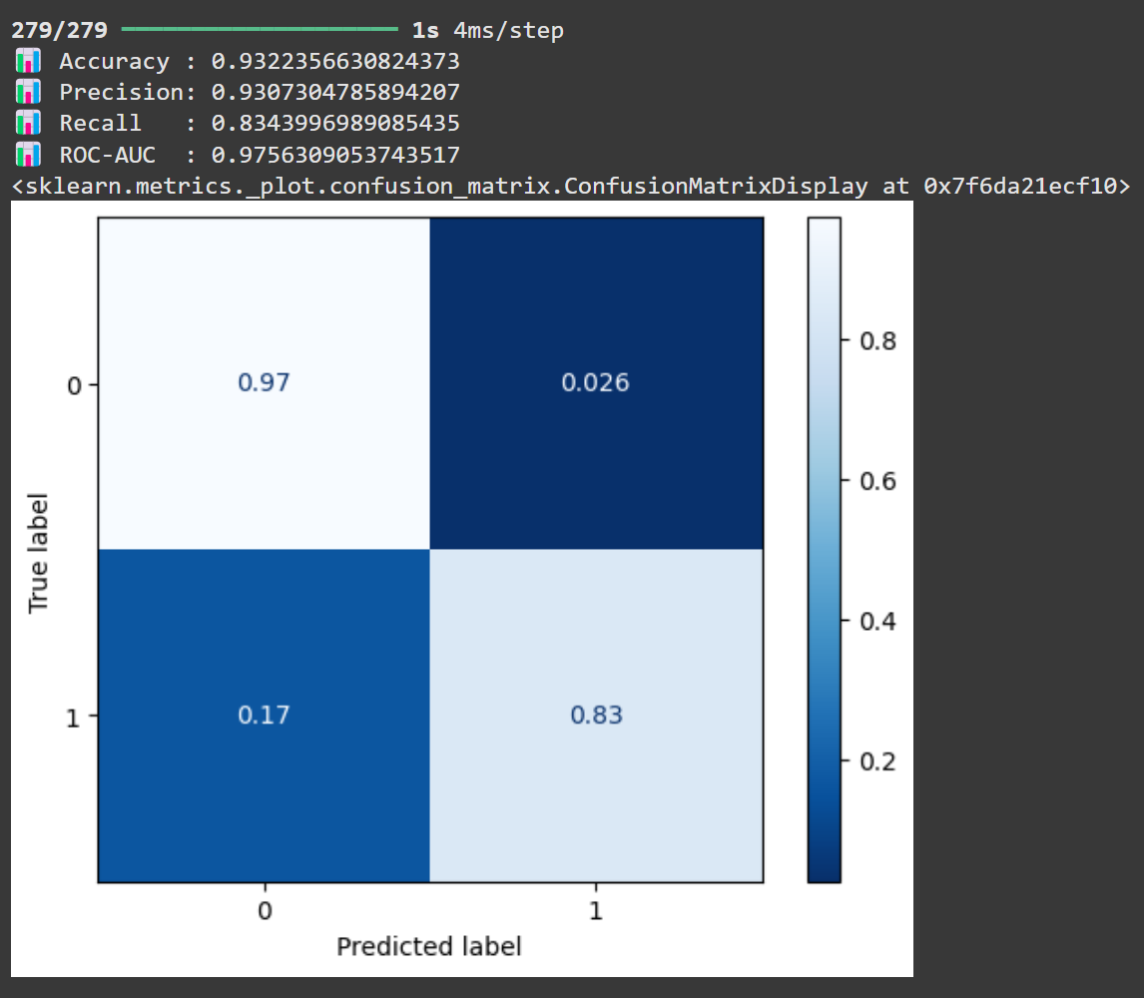
Рис 12. Матрица ошибок для нейронной сети
Как были рассчитаны все упомянутые метрики для оценки качества модели машинного обучения продемонстрировано на рисунке 12.
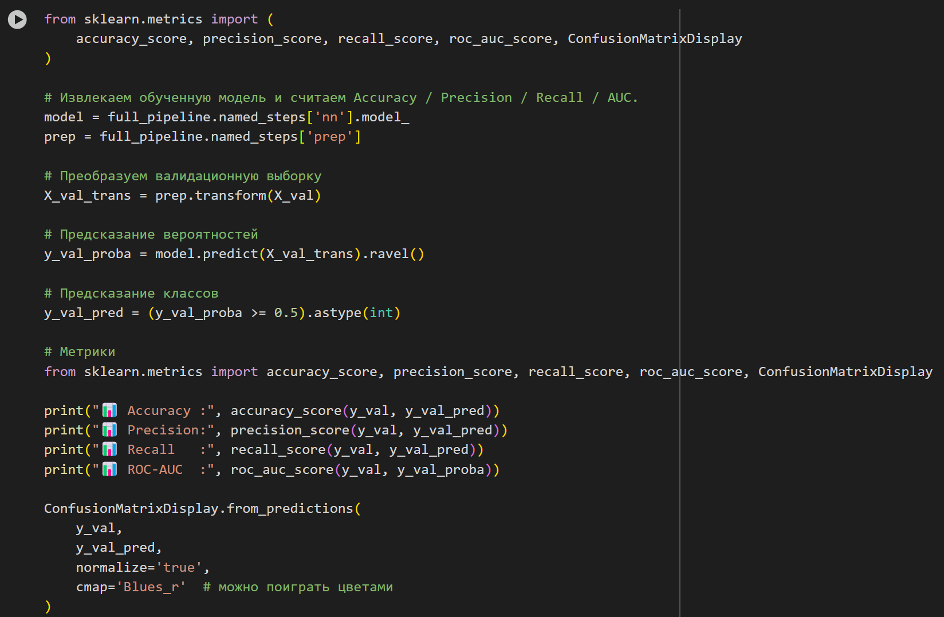
Рис 12. Расчет метрик качества модели для нейронной сети.

Заключение
В ходе данной работы была успешно решена актуальная задача прогнозирования отмен бронирований в гостиничной индустрии с применением современных методов машинного обучения. Основой для исследования послужил обширный массив данных, содержащий информацию о 44 638 бронированиях с 32 ключевыми признаками, включая срок бронирования, тип депозита, сезонность заезда, количество гостей и другие значимые параметры. На первом этапе была проведена тщательная подготовка данных: выполнена очистка от пропусков (числовые значения заполнялись медианами, категориальные – специальным маркером "Unknown"), проведено кодирование категориальных переменных с использованием OneHotEncoder, а также добавлены новые синтетические признаки, такие как общее количество гостей в бронировании. Особое внимание уделялось корректному разделению данных на обучающую и тестовую выборки с сохранением баланса классов, что обеспечило объективность последующей оценки моделей.
Для решения задачи были разработаны и сравнены несколько подходов: классические алгоритмы (деревья решений и случайный лес) продемонстрировали хорошие результаты с точки зрения интерпретируемости, однако наилучшее качество показала нейронная сеть архитектуры многослойного перцептрона. Выбранная архитектура включала два скрытых слоя (256 и 128 нейронов соответственно) с применением современных методов регуляризации – BatchNormalization для стабилизации обучения и Dropout с коэффициентами 0.4 и 0.3 для предотвращения переобучения. Важным преимуществом реализованного решения стало использование пайплайна, объединяющего этапы предобработки данных и обучения модели, что исключило возможность утечки данных и обеспечило воспроизводимость результатов.

Обученная нейросеть продемонстрировала выдающиеся показатели: значение ROC-AUC достигло 0.975, что свидетельствует об исключительной способности модели различать классы, точность (Precision) составила 93.1%, а полнота (Recall) – 83.4%. Такие результаты позволяют с уверенностью говорить о практической применимости разработанного решения. Внедрение данной системы в работу отелей позволит оптимизировать управление номерным фондом, разрабатывать персонализированные предложения для клиентов с высоким риском отмены бронирования, а также минимизировать финансовые потери. Перспективы дальнейшего развития проекта включают расширение набора признаков, эксперименты с альтернативными архитектурами нейросетей и разработку механизмов объяснения принимаемых моделью решений для повышения доверия со стороны пользователей.

Список использованной литературы
- Как обучают ИИ: без формул, но с котами [Электронный ресурс] URL: https://habr.com/ru/articles/919296/ (дата обращения: 19.06.2025).
- Галимов Р. Г. Основы алгоритмов машинного обучения-обучение с учителем //Аллея науки. – 2017. – Т. 1. – №. 14. – С. 810-817 (дата обращения: 20.06.2025).
- Алексеева В. А. Использование методов машинного обучения в задачах бинарной классификации //Автоматизация процессов управления. – 2015. – №. 3. – С. 58-63. (дата обращения: 20.06.2025).
- Джейн А. К., Мао Ж., Моиуддин К. М. Введение в искусственные нейронные сети //Computer. – 1996. – Т. 29. – №. 3. – С. 31-44. (дата обращения: 21.06.2025)

Приложение (Программный код)

!pip install -q scikit-learn category_encoders optuna --upgrade

from google.colab import drive
drive.mount('/content/drive') # откроется окно авторизации
DATA_DIR = '/content/drive/My Drive' # путь до папки с csv

import pandas as pd
import numpy as np

from sklearn.model_selection import train_test_split
from sklearn.preprocessing import StandardScaler
from sklearn.compose import ColumnTransformer
from sklearn.pipeline import Pipeline
from sklearn.metrics import (confusion_matrix, ConfusionMatrixDisplay,
accuracy_score, precision_score, recall_score,
roc_auc_score)

from category_encoders import OneHotEncoder # из пакета category_encoders
import tensorflow as tf
from tensorflow.keras import layers, models, callbacks, optimizers
import joblib # для сохранения пайплайна

train = pd.read_csv(f'{DATA_DIR}/train_final.csv')
test = pd.read_csv(f'{DATA_DIR}/test_final.csv')

print(train.shape, test.shape)
train.head()

print(train.columns.tolist())

# Определяем целевой столбец и списки числовых / категориальных фич.
target = 'is_canceled'

# Добавим 'bool' к числовым типам и исключим целевую переменную
num_cols = [c for c in train.select_dtypes(include=['int64', 'float64', 'bool']).columns if c != target]
cat_cols = train.select_dtypes(include=['object']).columns.tolist()

print(f'Числовых: {len(num_cols)} | Категориальных: {len(cat_cols)}')

# Заполняем пропуски: числа → медиана, категории → 'Unknown'
# - числовые → медиана
# - категориальные → строка "Unknown"
train[cat_cols] = train[cat_cols].fillna('Unknown')
test[cat_cols] = test[cat_cols].fillna('Unknown')

for col in num_cols:
median_val = train[col].median()
train[col] = train[col].fillna(median_val)
test[col] = test[col].fillna(median_val)

# Feature engineering: добавляем TotalGuests (adults+children+babies)
train['TotalGuests'] = train['adults'] + train['children'] + train['babies']
test['TotalGuests'] = test['adults'] + test['children'] + test['babies']
num_cols.append('TotalGuests')

from sklearn.model_selection import train_test_split

target = 'is_canceled'
X = train.drop(columns=[target])
y = train[target]

# Отделяем признаки и цель. Делим 80/20 c stratify, чтобы
# сохранить распределение классов.
X_train, X_val, y_train, y_val = train_test_split(
X, y, test_size=0.2, stratify=y, random_state=42
)

from sklearn.preprocessing import StandardScaler
from sklearn.compose import ColumnTransformer
from category_encoders import OneHotEncoder

# ColumnTransformer: числовые → StandardScaler,
# категориальные → OneHotEncoder (из category_encoders,
# который сохраняет имена новых колонок).
preprocessor = ColumnTransformer([
('num', StandardScaler(), num_cols),
('cat', OneHotEncoder(use_cat_names=True), cat_cols)
])

# Fit-transform только на train, чтобы не «заглядывать» в val,
# и определяем количество признаков после OHE.
X_train_transformed = preprocessor.fit_transform(X_train)
input_dim = X_train_transformed.shape[1]

print(f"Размерность входа в нейросеть: {input_dim}")

import tensorflow as tf
from tensorflow.keras import layers, models, callbacks, optimizers

def build_model(input_dim):
model = models.Sequential([
layers.Dense(256, activation='relu', input_dim=input_dim),
layers.BatchNormalization(),
layers.Dropout(0.4),
layers.Dense(128, activation='relu'),
layers.BatchNormalization(),
layers.Dropout(0.3),
layers.Dense(1, activation='sigmoid')
])
model.compile(
optimizer=optimizers.Adam(learning_rate=1e-3),
loss='binary_crossentropy',
metrics=['AUC', 'Accuracy']
)
return model

!pip install scikeras --upgrade

from scikeras.wrappers import KerasClassifier
from sklearn.pipeline import Pipeline

# build_model() строит MLP: Dense-256 → BN → Dropout0.4 →
# Dense-128 → BN → Dropout0.3 → Sigmoid.
# Scikeras-обёртка превращает Keras-модель в SK-estimator.
nn = KerasClassifier(
build_fn=lambda: build_model(input_dim),
epochs=50,
batch_size=512,
verbose=1, # можно поставить 0, если не хочешь видеть прогресс
callbacks=[
callbacks.EarlyStopping(monitor='val_loss', patience=5, restore_best_weights=True)
]
)

# Pipeline = препроцессор + нейросеть.
full_pipeline = Pipeline([
('prep', preprocessor),
('nn', nn)
])

# Тренируем на X_train/y_train; для val явно применяем prep.transform,
# чтобы не обучать препроцессор на валидации.
history = full_pipeline.fit(
X_train, y_train,
nn__validation_data=(preprocessor.transform(X_val), y_val)
)

from sklearn.metrics import (
accuracy_score, precision_score, recall_score, roc_auc_score, ConfusionMatrixDisplay
)

# Извлекаем обученную модель и считаем Accuracy / Precision / Recall / AUC.
model = full_pipeline.named_steps['nn'].model_
prep = full_pipeline.named_steps['prep']

# Преобразуем валидационную выборку
X_val_trans = prep.transform(X_val)

# Предсказание вероятностей
y_val_proba = model.predict(X_val_trans).ravel()

# Предсказание классов
y_val_pred = (y_val_proba >= 0.5).astype(int)

# Метрики
from sklearn.metrics import accuracy_score, precision_score, recall_score, roc_auc_score, ConfusionMatrixDisplay

print("📊 Accuracy :", accuracy_score(y_val, y_val_pred))
print("📊 Precision:", precision_score(y_val, y_val_pred))
print("📊 Recall :", recall_score(y_val, y_val_pred))
print("📊 ROC-AUC :", roc_auc_score(y_val, y_val_proba))

ConfusionMatrixDisplay.from_predictions(
y_val,
y_val_pred,
normalize='true',
cmap='Blues_r' # можно поиграть цветами
)

